- IDENTIFICACIÓN:

FACULTAD | Ingeniería
PROGRAMA ACADÉMICO | Ingeniería de Sistemas
CÓDIGO SNIES PROGRAMA ACADÉMICO
MODALIDAD | Presencial
NOMBRE DE LA ACTIVIDAD ACADÉMICA | Sistemas Distribuidos
CÓDIGO DE LA ACTIVIDAD ACADÉMICA | 82739 |  | No aplica ( X )
PERIODO ACADÉMICO | I |  | No aplica ( )
N° DE CRÉDITOS | 3 |  | No aplica ( )
MODALIDAD | Presencial ( X ) Virtual ( )  Dual( ) Hibrida( )
METODOLOGÍA DE LA MODALIDAD | HyFlex ( ) No aplica ( X ) Otra:____________
TIPOLOGÍA DE LA ACTIVIDAD ACADÉMICA (solo para HyFlex) | Actividades Académicas con Sincronía Física In Situ o en TAC (IS/TAC) |  | N/A
TIPOLOGÍA DE LA ACTIVIDAD ACADÉMICA (solo para HyFlex) | Actividades Académicas In Situ (IS) |  | N/A
TIPOLOGÍA DE LA ACTIVIDAD ACADÉMICA (solo para HyFlex) | Actividades Académicas con Inserción Parcial de tecnología (IPT) |  | N/A
TIPOLOGÍA DE LA ACTIVIDAD ACADÉMICA (solo para HyFlex) | Actividades académicas con Inserción Total de Tecnologías (ITT) |  | N/A
HORAS DE TRABAJO ACADÉMICO | Actividad con acompañamiento: 64
HORAS DE TRABAJO ACADÉMICO | Actividad autónoma: 80
HORAS DE TRABAJO ACADÉMICO | Total: 144
EDUCACIÓN | Formal ( X ) No formal ( )
NIVEL DE FORMACIÓN | Pregrado ( X ) Posgrado ( ) No aplica ( )
EXTENSIÓN | Diplomado ( ) Curso corto ( ) Otro ( )  ¿Cuál? _________ No aplica (X )
TIPO DE CURSO | Actividad académica ( ) Módulo ( X )  Otro ( ) ¿Cuál?  No aplica ( )
TIPO DE METODOLOGÍA DE LA ACTIVIDAD ACADÉMICA | Teórico – Práctico ( X )  Práctico ( )
PERFIL DEL PROFESOR | Ingeniero de sistemas, electrónico y/o afines, con formación y experiencia en Docencia Universitaria y Maestría en el área afín; experiencia en docencia universitaria. Conocimientos en desarrollo de software usando Middleware y Creación de API para programación distribuida en lenguaje JavaScript o TypeScript con frameworks Node.js y Express.js. Profesional ético y moral con buen manejo de pedagogía.

- JUSTIFICACIÓN DEL CURSO:

El perfil de egreso de los estudiantes de Ingeniería de Sistemas se articula al perfil de desarrollador de software y por ello demanda desde el marcado laboral la habilidad para descentralizar la información y poder distribuir a nivel de código en la infraestructura que este posee; esto con el objetivo de buscar acoples que permitan trabajar sobre los mínimos recursos que el cliente posea y minimizar la inversión inicial.

Estas habilidades, son de una manera más importantes en un ingeniero de sistemas que pueda: desarrollar, probar y mantener soluciones tecnológicas a bajo costo y con un nivel de complejidad que permita ser eficiente y robusto. Un proyecto distribuido permite escalabilidad, accesibilidad, liberación de carga y estabilidad para los servicios ofrecidos a usuarios finales..

- OBJETIVO GENERAL:

Fundamentar al estudiante en el uso de lenguajes de programación a través del cual se pueda aplicar estructuras de sistemas distribuidos para mejorar la escalabilidad, accesibilidad, liberación de carga y estabilidad de proyectos de software según requerimientos del cliente.

- OBJETIVOS ESPECÍFICOS:

- Dominar los conceptos clave de sistemas distribuidos a nivel de hardware y software.
- Desarrollar soluciones eficientes mediante el entendimiento profundo de problemas y el uso de arquitecturas distribuidas.
- Aplicar modelos de arquitectura distribuida en la resolución de problemas reales y empresariales utilizando lenguajes de programación de alto nivel.

- RESULTADOS DE APRENDIZAJE DE ASIGNATURA - RAA:
Código | Declaración del RAA
N/A | Aplica técnicas, habilidades y herramientas modernas de Sistemas Distribuidos con criterios de calidad e integración.

- PLANEACIÓN DIDÁCTICA:

  - Distribuciones temáticas y de actividades

No. de sesión | Tema | Actividad presencial | Horas | Actividad independiente | Horas
1 | Unidad 1: Fundamentos y Arquitecturas en Sistemas Distribuidos  Introducción a sistemas distribuidos y curso | Presentación de syllabus, acuerdo pedagógico y visión del proyecto | 4 | Investigación inicial y definición del caso de proyecto | 8
2 | Fundamentos de arquitecturas distribuidas | Clase con ejemplos de arquitecturas cliente-servidor, P2P, SOA | 4 | Resumen comparativo de arquitecturas distribuidas | 8
3 | Patrones de arquitectura en sistemas distribuidos | Exposición sobre patrones (monolito, microservicios, event-driven) | 4 | Diseño de arquitectura inicial del proyecto | 8
4 | Microservicios: conceptos y diseño | Taller práctico de definición de microservicios | 4 | Implementar microservicio base del proyecto | 8
5 | Unidad 2: Contenerización, Redes y Persistencia en Sistemas Distribuidos  Contenerización con Docker | Demostración de instalación, imágenes, contenedores y volúmenes | 4 | Entrega MVP 1 y revisión del backlog | 8
6 | Docker Compose y orquestación básica | Ejemplo práctico de levantar varios servicios con Docker Compose | 4 | Ajuste de la orquestación en el proyecto | 8
7 | Redes y comunicación entre servicios | Ejercicios sobre API REST, gRPC y mensajería | 4 | Integración de comunicación entre microservicios | 8
8 | Metodologías ágiles en proyectos distribuidos | Clase participativa sobre Scrum, Kanban y DevOps | 4 | Planificación y ejecución del sprint semanal | 8
9 | Unidad 3: Operación, Seguridad y Proyecto Final en Sistemas Distribuidos  Gestión de configuración y entornos | Práctica con variables de entorno, .env y secretos | 4 | Configuración de entornos en el proyecto | 8
10 | Persistencia de datos en sistemas distribuidos | Taller sobre bases de datos distribuidas y persistencia en microservicios | 4 | Entrega MVP 2 y actualización del backlog | 8
11 | Monitoreo y logging | Demostración con Prometheus, Grafana y ELK | 4 | Implementación de monitoreo en el proyecto | 8
12 | Despliegue en la nube | Ejercicio práctico de despliegue en un servicio cloud | 4 | Despliegue del proyecto en entorno productivo | 8
13 | Seguridad en sistemas distribuidos | Clase sobre autenticación y autorización | 4 | Implementación de seguridad en el proyecto | 8
14 | Integración continua (CI/CD) | Taller con GitHub Actions o GitLab CI | 4 | Configuración de pipeline en el proyecto | 8
15 | Presentación y pruebas finales | Revisión de avances, pruebas de carga y resiliencia | 4 | Entrega MVP 3 y cierre de backlog | 8
16 | Presentación del proyecto final | Exposición grupal y retroalimentación | 4 | Documentación final y entrega completa | 8

6.2 Referencias bibliográficas

6.2.1 Recursos educativos internos (Corhuila)

- Base de datos Mc Graw Hill:
- Programación en C, C++ y JAVA con UML. Luis Joyanes Aguilar. Link de Consulta: https://ebooks7-24.com:443/?il=291&pg=4

- Base de datos EcoEdiciones:
- Programación orientada a objetos usando JAVA. Hector Arturo Florez. Link de Consulta: https://ebooks7-24.com:443/?il=202&pg=1

    - Recursos educativos externos

- Sistemas Distribuidos. Francisco de Asis López Fuentes. Link de Consulta: https://n9.cl/w8lb7

- EVALUACIÓN FORMATIVA Y DEL APRENDIZAJE
7.1. Escala de valoración para programas académicos de pregrado.
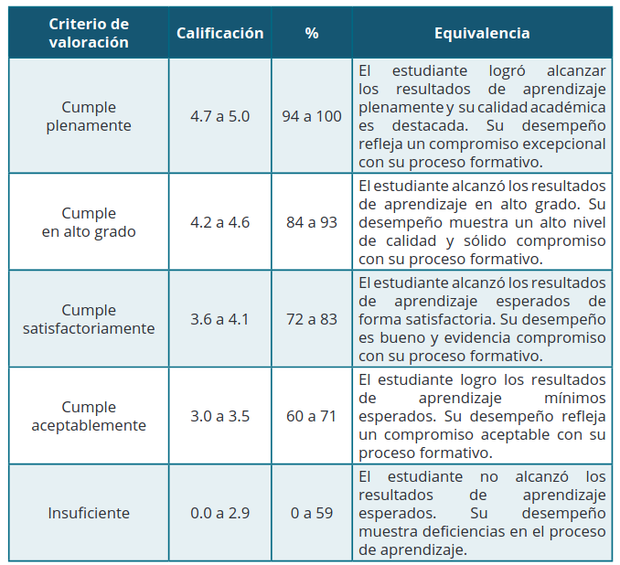

7.2. Escala de valoración para programas académicos de posgrado
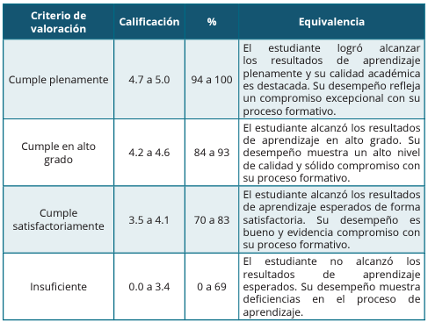

RAA | Evidencias | Estrategias | Técnicas | Momento del reporte
Aplica técnicas, habilidades y herramientas modernas de Sistemas Distribuidos con criterios de calidad e integración. | Cuestionarios de niveles de satisfacción, Pruebas tipo Saber Pro, informe trabajo individual y grupal. | AUTOEVALUACIÓN | Cuestionario individual | Primer corte
 |  | COEVALUACIÓN | Cuestionario promedio | Primer corte
 |  | HETEROEVALUACIÓN | Parcial, Trabajo independiente, trabajo grupal. | Primer corte
 | Cuestionarios de niveles de satisfacción, Pruebas tipo Saber Pro, informe trabajo individual y grupal. | AUTOEVALUACIÓN | Cuestionario individual | Segundo corte
 |  | COEVALUACIÓN | Cuestionario promedio | Segundo corte
 |  | HETEROEVALUACIÓN | Parcial, Trabajo independiente, trabajo grupal. | Segundo corte
 | Cuestionarios de niveles de satisfacción, Pruebas tipo Saber Pro, informe trabajo individual y grupal. | AUTOEVALUACIÓN | Cuestionario individual | Tercer corte
 |  | COEVALUACIÓN | Cuestionario promedio | Tercer corte
 |  | HETEROEVALUACIÓN | Parcial, Trabajo independiente, trabajo grupal. | Tercer corte

- BIBLIOGRAFÍA DE CONSULTA COMPLEMENTARIA
- Practical Node.js Building Real-World Scalable Web Apps. Azat Mardan. Link de Consulta: Click Aquí

____________________________________
VISTO BUENO DIRECTOR DE PROGRAMA
Nombre: Ing. Cindy Liliana Vargas Duque
Fecha (12/12/2024)

____________________________________
VISTO BUENO DECANO
Nombre: Ing. Cindy Liliana Vargas Duque
Fecha (12/12/2024)

_____________________________________
APROBACIÓN DIRECCIÓN DE CURRÍCULO
Nombre: Omar Cuadro Mogollón
Fecha (12/12/2024)

